vffiy
ЗАКАЗЧИК: ООО «Газпром газораспределение Самара»
Исполнитель: ООО «ТЕРРА»
Газопровод межпоселковый от ГРС с.п. Калиновка до комплекса по производству и перера-
ботке мяса птицы муниципального района Сергиевский Самарской области,
код стройки 63/760-1
Проект планировки территории для размещения линейного объекта регионального значения. Графическая часть
008/16-01 -ПП
Том 1.
(Утверждаемая часть)
г.о. Тольятти 2016 г.

фТЕРРА
ЗАКАЗЧИК: ООО «Газпром газораспределение Самара»
ИСПОЛНИТЕЛЬ: ООО «ТЕРРА»
Газопровод межпоселковый от ГРС с.п. Калиновка до комплекса по производству и переработке мяса птицы муниципального района Сергиевский Самарской области,
код стройки 63/760-1
Проект планировки территории для размещения линейного объекта
регионального значения. Графическая часть
008/16-01-ПП
Том 1.
(Утверждаемая часть)
А. А. Бабич
г.о. Тольятти 2016 г.

Спглаггтан
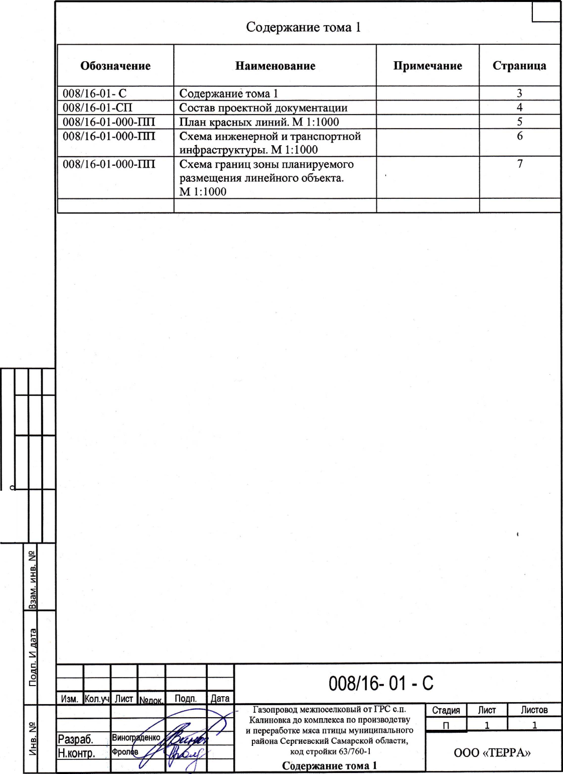
Согласован
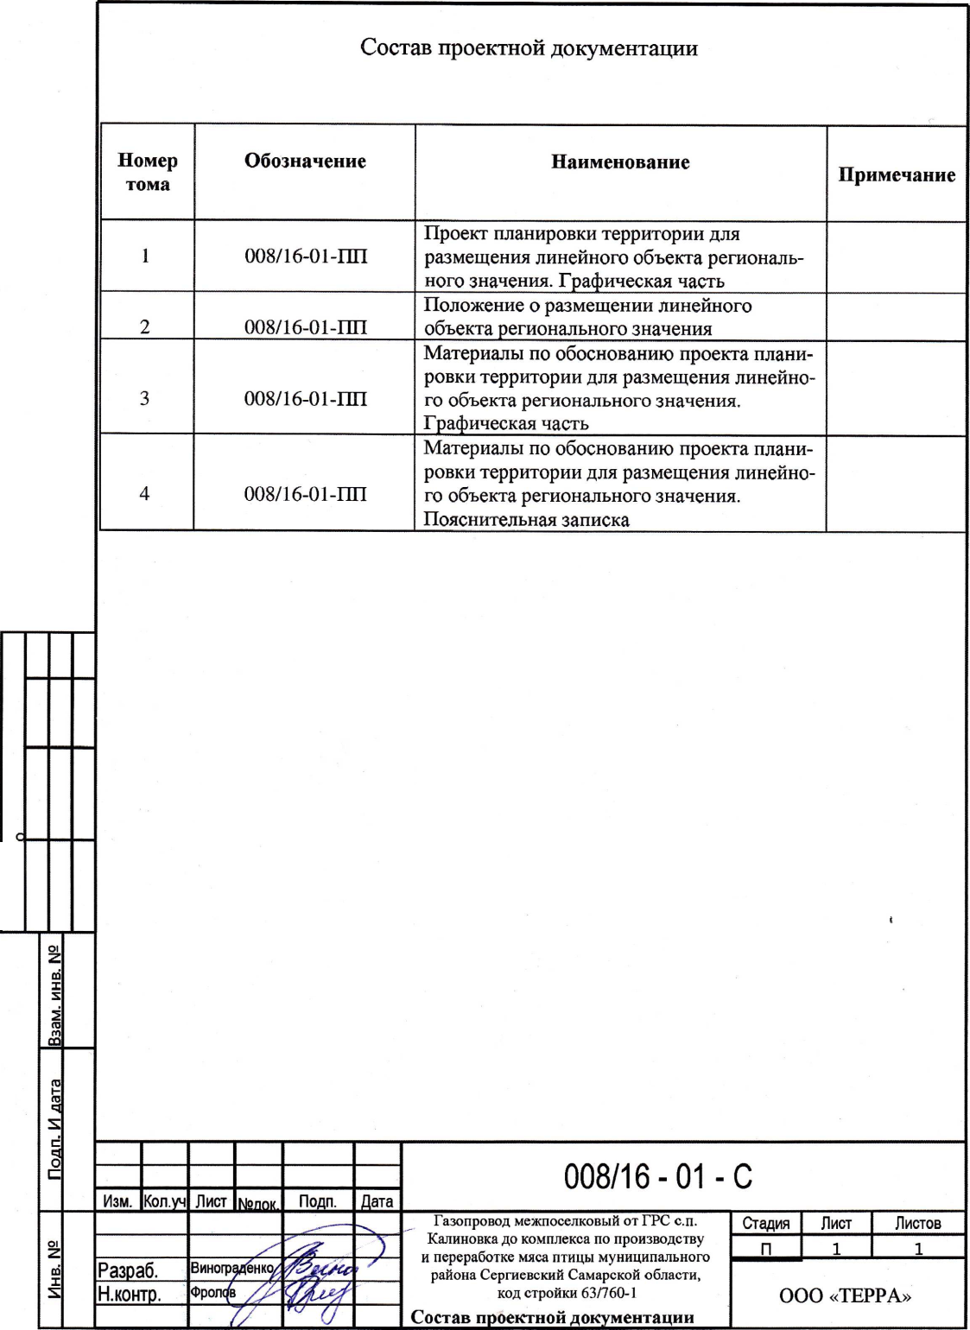

ПРОЕКТ ПЛАНИРОВКИ ТЕРРИТОРИИ

План красных линий
УСЛОВНЫЕ ОБОЗНАЧЕНИЯ
- Проектируемая полоса отвода газопровода межпоселковый от ГРС с.п. Калиновка до комплекса по производству и переработке мяса птицы муниципального района
Сергиевский Самарской области, код стройки 63/760-1
- Проектируемая полоса отвода газопровода межпоселковый от ГРС с.п. Калиновка до существующих точек подключения муниципального района Сергиевский Самарской области, код стройки 63/759-1
j - Проектируемая полоса отвода газопровод-отвода и ГРС с.п. Калиновка
муниципального района Сергиевский Самарской области, код стройки 63/314-1
- Границы земельных участков по сведениям ГКН
Проектируемая траса газопровода межпоселковый от ГРС с.п. Калиновка до комплекса
по производству и переработке мяса птицы муниципального района Сергиевский Самарской области, код стройки 63/760-1
Отрезок проектируемой трасы газопровода межпоселковый от ГРС с.п. Калиновка до существующих
точек подключения муниципального района Сергиевский Самарской области, код стройки 63/759-1
Проектируемые красные линии
* - Обозначение поворотных точек проектируемых красных линий
ПРИМЕЧАНИЕ
Существующие красные линии отсутствуют
Проектируемые красные линии
■ |  | . Р(>1< I Q/I | .■ . | X
■ |  |  |  |  | .5 0380
 |  | 58" [)/’
 |  | 330" | ' >.27 |  | 25043. 5.
 |  | ; 4Г IU' 37' | ' |  | 50341 19
- | - | г . )■ 4 г | ' | 5 58 9 | 1585 0
 |  | 241 . ■ 33- | 2' 15 | 5 : | 251330 S3
 |  | 238' 34 |  | 9 | 250311.65
 |  | 828" 25' 1Ч | ■ | 5961935.42 | •
5 |  | 58" 07' 3:8 | : . | : ' | 2;
 |  | 58" 24 55 | 59, К | : ■ 1
:: | :: | ' ЗЗГ Тб⁷ 31 ■ | 182.96 | 5962433.50 | ез ;з:е ее
:: | : | 61" 10' 36' | 130.53 | 5962593,79 | 23121S38
:е | :е | 330“ 55 35' | 47.01 | 5962656.72 | 250332 88
:з | :е | 241" 05 17' | 60.00 | 5962697 30 | 231399 63
 | ;8 | ЗЗГ ОГ 11 | 20.16 | 5962668.73 | 251ЕЗН1
:з | :з | 252" 21' 14' | 103 58 | 5962686.37 | 25:247.34
:е | :е | 352" 44' 07' | 57.57 | 5962ЕЗ-9~ | 231.82 63
 | г | 61" 01 50' | 80.27 | 59ЕЕ_Е2 ЕЗ | 231181 ЕЗ
is | ЕЕ | 331" 01' 40' | ЕЕ 01 | 29ЕЕН1ЕЕ | ЕЗЗЕИ 38
 | :е | 61" or -3- | ее:: | 596279Е 93 | 2511=8 8;
е: | е: | 331" 07' 51' | Е 90 | 29ЕЕЕГ 85 | 231216 18
ее | е | 231" 06 IE | 114 94 | 39ЕЕ38Е 83 | 231212 "1
ЕЕ | ЕЕ | 353" 40' 59 | ЕЕ ЕЕ | 3962'8~93 | 231112 1S
ЕЕ | ЕЕ | 61" 06 13' | 128.53 | 596Е~Е9 83 | 221119 Н
Е- | Е- | 151" 15' 36 | 0 "1 | 399285156 | E31EEEE3
22 | Ез | б!ПГ 23' | 38.70 | 596235158 | 231222 2~
ЕЕ | ЕЕ | 331" 01 52' | з з ; | 5962 ЕЕ 959 | 22123-Е 83
Е⁻ | 2" | ‘241" 01 35' | 70.5 Е | 39ЕЕ9Е8 ■ | 231221 83
ЕЕ |  | 331" 01 ЕЕ | ' 9 50 | 39ЕЕ 910.53 | 251122 ’3
ЕЕ |  | 61" 0 4 | 90.00 | 5 ■ ■ 52.58 | 221129 1
:: | е: | 151" 0 86 | 5 )б | ' НОС 02 | 250217Е"
з: | Е | 5 ‘ 0' 37' | 1 8 | 5 383 ‘ | 250282
ЕЕ | : с | 15 " Г 30' | • ' | 5 | 250322 16
ЕЕ |  | 24 " У 1 Г | ■ | • : • | 250438.31
Е- | Е- | 50" 55' 38' | 3.88 | 5962655.46 | 036 8 '
 |  | 58" : 1 | 53.: ■ | : : 5 | 5045682
 |  |  |  | 5962522 ' | 12.44

008/16-01-000-ПП
овод межпоселковый от ГРС с.п. Калиновка Во комплекса
о 'производству и переработке мяса птицы муниципального района
гу®1кий Самарской области, код стройки 63/760-1
/1|Шкпоселко&ый газопровод
?'шсокого давления (1,2 МПа)
План красных линий
(М 1:1000)
Стадия | Лист | ЛистоВ
ПП | 1
ООО "ТЕРРА"
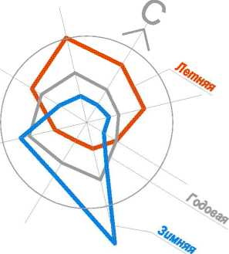

ПРОЕКТ ПЛАНИРОВКИ ТЕРРИТОРИИ

Схема инженерной и транспортной инфраструктуры
*
о
CD
О
D
d
<=:
гм
о
✓
ПК17+15,5. Заглушка Ду 300 мм.
х=5961941.58
у=249529.10
Кран шаровой
в подземном исполнении с выводом
под ковер в ограждении ПК 17 +14,5 м
(компл. ИЛО)

*

*
ПК17
х=5961949^68 у=249542.28
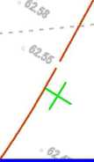
ПК16
х=5962002.06
у=249627.47
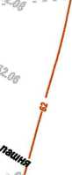
ПК15
'х=5962054.43 у=249712.66
Г4
'0315x35,2

о
а
ГО
го
о
го
о
ПК14
х=5962106.81
у=249797.85
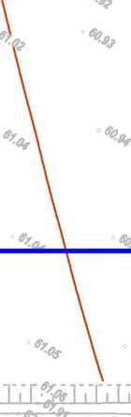
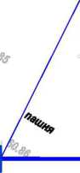
ПК13
х=596215<
у=249883.(
\
асфальтированная автомобильная дорога к комплексу по переработка птицы (без категории)

ч
УСЛОВНЫЕ ОБОЗНАЧЕНИЯ ■ Трасса проектируемого газопровода
ПК 12 - Обозначение пикета
УП6(Т77°У
ПК8+0,4
х=5962420.88
у=250308.67

008/16-01-000-ПП
Газопровод межпоселковый от ГРС с.п. Калиновка до комплекса
по производству и переработке мяса птицы муниципального района
ергиевский Самарской области, код стройки 63/760-1
Межпоселковый газопровод высокого давления (1,2 МПа)
Стадия
Схема инженерной и транспортной
инфраструктуры
(М 1:1000)
ПП
Лист
Листов
ООО "ТЕРРА"
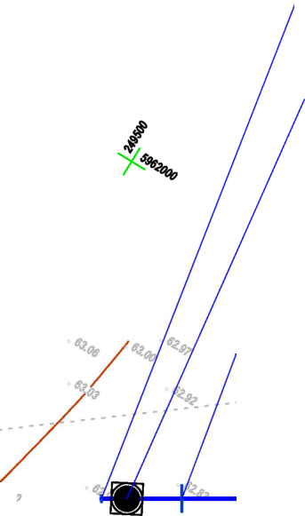
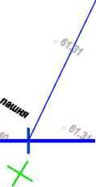

0
1
о
СО
0
- I
О
с:
си
о
и
г
о
СП
со
а
•=:
со
о
OI
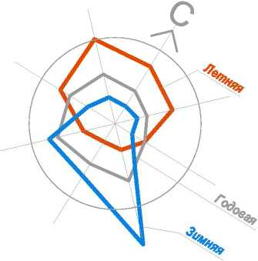
Кран шаровой
в подземном исполнении с выводом под ковер в ограждении ПК5 +34,0 м
(компл. ИЛО)

0000000:624
Кран шаровой
в подземном исполнении
с выводом
под ковер в ограждении ПК 17 +14,5 м
(компл. ИЛО)
0315x35,2

63:31:1601001:28
0315x35,2
асфальтированная автомобильная дорога к комплексу по переработке птицы (без категории)

63:31:1601001:28

63:31:1601001:28

ПРОЕКТ ПЛАНИРОВКИ ТЕРРИТОРИИ

Схема границ зоны планируемого размещения линейного объекта регионального значения
ПоВоротные точки полоса отВода проектируемозо газопровода

•3*31:0000000:624
Экспликация проектируемых границ земельных участков, временно отводимых на период строительства
номер на схеме | Наименование землепользователей и землевладельцев | Площадь отчуждаемых земель во временное пользование, га | Категория земель
1 | Аренда, ООО "Европейские биологические технологии" м.р. Сергиевский Самарской области 63:31:0000000:593 | 1,2008 | Земли сельскохозяйственного назначения
2 | Государственная собственность, которая не разграничена | 0,0292 | Земли сельскохозяйственного назначения
3 | Частная собственность, ООО "Европейские биологические технологии” м.р. Сергиевский Самарской области. 63:31:0000000:624 | 0,0199 | Земли сельскохозяйственного назначения
4 | Частная собственность, ООО "Европейские биологические технологии" м.р. Сергиевский Самарской области. 63:31:1601001:28 | 1,8479 | Земли сельскохозяйственного назначения
Итого, га | 3,0978
Ном | Им = | Внутр, УГОЛ | Рас-ние | X | У
: |  |  |  | 1)968 ' • 8 | 25( :
 |  | е-н :в | 98
 |  |  |  | Е 85 8 | 250233.35
 |  | еее :: | МО
 |  |  |  | ' 6 ■ J.3 | 85080' .
 |  | Е⁻ | 1 !
 |  |  |  | ( 0!) 8 | 8 5( 8.0
 |  | ' ' | Н
 |  |  |  | '.) | 81)1 ;
 |  | - | 1
 |  |  |  | 1)0 Е1 | /1)0Е/
 |  |  | .',)()
 |  |  |  | 5 5 | 85031 .6/
 |  | • | .85
 |  |  |  | Е)3.0 | 8503• ;
 |  |  | .НО
 |  |  |  | 5 U? 11./: | 850 :
 |  | Н ' . | ■ ,38
' | ' |  |  | М9 +8G./0 | 850848.5Е-:
 |  |  | 1,16
Е |  |  |  | 5 )6P4?6.iEi | , 51 30,88
 |  | Е | .85
' | ' |  |  | 5+.М' 1,59 | 850Е- .6 ■
 |  | • | .98
 |  |  |  | 1)9+1 35.4 Р | Р4‘ .- :
 |  | . : : Е | .8?
: |  |  |  | 5961950,60 | 8495, !1
 |  |  | .90
 |  |  |  | 5961951./4 | : >522 .
 |  |  | Е81
О |  |  |  | 1 •' 6с .91,50 | 250306,2
 |  | ЕЕ/ : 3/ | Е82.96
 | ' |  |  | 5962593 | 8502 ’.08
 |  | / з: | Е38.36
 | .с |  |  | 596266050 | 250339.30
 |  | 15-7 /Е С | 1.51
:5 | ЕЕ |  |  | 5962657.4 - | 25034 ...
 |  | . ЕЕ | ЕЕ,85
г: | е: |  |  | 5962 : 563 | 250352,27
 |  | ЕЕ/ ЕЕ ЕЕ | 3.51
51 | 2. |  |  | 5962666.70 | 250350.56
 |  | -В ЕЕ 43 | ~Е.25
ЕЕ | ЕЕ |  |  | 5962701.53 | 2504:3,86
 |  | ЕЕЕ ЕЕ ЕЕ | EE5.il
ЕЕ | ЕЕ |  |  | 5962881.23 | 250314.9 '
 |  | - ЕЕ' 47' | 39,45
2- | 2- |  |  | 5962833.29 | 250227.84
 |  | ЕЕЕ: ЕЕ ЕЕ | 44.07
1 |  |  |  | 5962794,68 | 250249,08
УСЛОВНЫЕ ОБОЗНАЧЕНИЯ
- Границы земельных участков по сведениям ГКНТрасса проектируемого газопровода
- Полоса отвода проектируемого газопровода
- Проектируемая граница земельного участка отводимая на период строительства из ЗУ с КН 63:31:0000000:593
- Проектируемая граница земельного участка отводимая на период строительства из государственной собственности, которая не разграничена
- Проектируемая граница земельного участка отводимая на период строительства из ЗУ с КН 63:31:0000000:624
- Проектируемая граница земельного участка отводимая на период строительства из ЗУ с КН 63:31:1601001:28 (3) - Обозначение в таблице "Экспликация проектируемых границ земельных участков, временно отводимых на период строительства"
Выполнил
Фролов Д.
Баоич А.А,^
ГИП

008/16-01-000-ПП
Газопровод межпоселкобый от ГРС с.п. Калинобка до комплекса о производству и переработке мяса птицы муниципального района Жергиебский Самарской области, код стройки 63/760-1
Межпоселкобый газопровод i/l высокого давления (1,2 МПа)
Стадия
хема границ зоны планируемого
размещения линейного объекта
регионального значения
(М 1:1000)
Лист
ЛистоВ
ООО "ТЕРРА"

